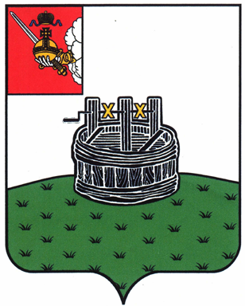

АДМИНИСТРАЦИЯ ГРЯЗОВЕЦКОГО МУНИЦИПАЛЬНОГО ОКРУГА

П О С Т А Н О В Л Е Н И Е

19.04.2024 | № | 1044

г. Грязовец

О предоставлении разрешения на условно разрешенный вид
использования земельного участка

В соответствии с Градостроительным кодексом Российской Федерации, протоколом общественных обсуждений по вопросу предоставления разрешения на условно разрешенный вид использования земельного участка, постановлением администрации Грязовецкого муниципального округа от 19.01.2023 г. № 85 «О наделении правом подписи отдельных документов администрации Грязовецкого муниципального округа в сфере имущественных и земельных правоотношений»,
Администрация Грязовецкого муниципального округа ПОСТАНОВЛЯЕТ:
1. Предоставить разрешение на условно разрешенный вид использования «Складские площадки» (код 6.9.1) земельного участка с кадастровым номером 35:28:0601001:4, площадью 700 кв.м, расположенного по адресу: Вологодская область, Грязовецкий район, с юго-востока от н.п. Крестовка.
2. Управлению имущественных и земельных отношений администрации Грязовецкого муниципального округа обеспечить размещение настоящего постановления на официальном сайте Грязовецкого муниципального округа.
3. Постановление подлежит опубликованию и размещению на сайте Грязовецкого муниципального округа в информационно-телекоммуникационной сети «Интернет».

Начальник управления имущественных
и земельных отношений администрации
Грязовецкого муниципального округа К.В. Козырева

